**Міністерство освіти і науки, МОЛОДІ І СПОРТУ України**

**Національний технічний університет України**

**«Київський політехнічний інститут»**

**Кафедра конструювання ЕОА**

**ЗВІТ**

з лабораторної роботи №4  
по курсу «Алгоритмічні мови та програмування – 2»  
на тему «Алгоритми множення та ділення»

Виконав:

студент гр. ДК-62

Салім М.С.

Перевірив:

ст. викладач

Губар В.Г.

Київ – 2017

**Лабораторна робота №4**

Списки

*Тема роботи:* Зв’язані списки.

*Мета роботи*: Складання алгоритмів з використанням списків.

Завдання:

· Створити лінійний однозв'язний або двох зв’язний список (виберіть згідно Вашого завдання), вивести його.

Варіанти завдань

17. Створити кільцевий список з n елементів. Вивести n+5 елементів, починаючи з мінімального.

**Алгоритм**

**main.c**

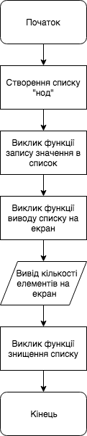

**dk_tool.c**

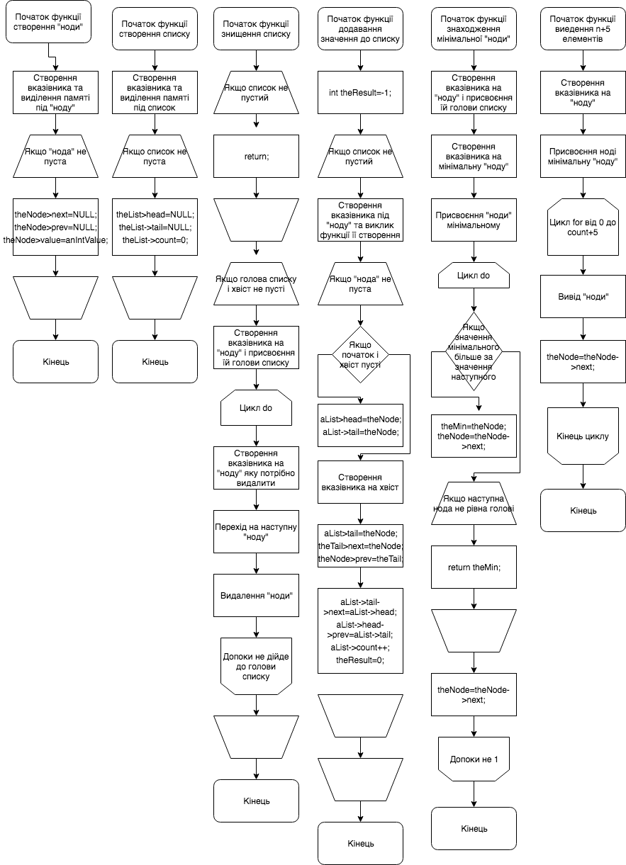

**Посилання на codebase в GitHub репозиторії:**

https://github.com/sgubar/2017/tree/master/dk62/maksimo0/LR4

***Висновок*:**

Після виконання лабораторної роботи я ознайомився з двозвязним список та зробив з нього кільцевий.